Государственный стандарт СССР ГОСТ 1839-80
"Трубы и муфты асбестоцементные для безнапорных трубопроводов. Технические условия"
(введен в действие постановлением Госстроя СССР от 25 июня 1980 г. N 94)
(с изменениями от 15 августа 1996 г.)

Asbestos cement pipes and couplings for non-pressure pipe lines. Specifications

Срок введения установлен с 1 января 1982 г.

См. ГОСТ 539-80 "Трубы и муфты асбестоцементные напорные. Технические условия", утвержденный постановлением Госстроя СССР от 15 октября 1980 г. N 162

1. Форма и размеры
2. Технические требования
3. Требования безопасности
4. Правила приемки
5. Методы испытаний
6. Маркировка, хранение и транспортирование
Приложение. Справочная масса 1 пог.м труб

Настоящий стандарт распространяется на асбестоцементные трубы и муфты к ним, предназначаемые для устройства наружных трубопроводов безнапорной канализации, дренажных коллекторов мелиоративных систем и прокладки кабелей телефонной связи.

1. Форма и размеры

1.1. Форма труб должна соответствовать указанной на черт.1, а размеры - указанным в табл.1.

Черт.1

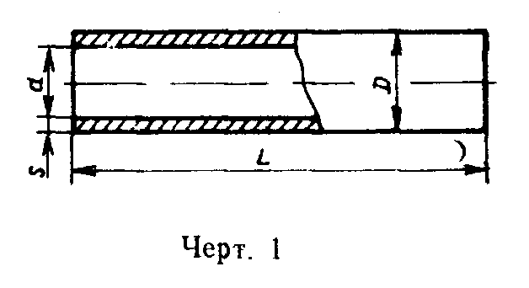

"Черт.1"

Таблица 1

мм
┌─────────────┬───────────────────────────────┬────────────┬────────────┐
│ Условный │ Диаметр │ Толщина │ Длина L │
│ проход │ │ стенки s │ │
│ ├───────────────┬───────────────┤ │ │
│ │ наружный D │ внутренний* d │ │ │
├─────────────┼───────────────┼───────────────┼────────────┼────────────┤
│ 100 │ 118 │ 100 │ 9 │ 2950; 3950 │
├─────────────┼───────────────┼───────────────┼────────────┼────────────┤
│ 150 │ 161 │ 141 │ 10 │ 2950; 3950 │
├─────────────┼───────────────┼───────────────┼────────────┼────────────┤
│ 200 │ 211 │ 189 │ 11 │ 3950 │
├─────────────┼───────────────┼───────────────┼────────────┼────────────┤
│ 300 │ 307 │ 279 │ 14 │ 3950 │
├─────────────┼───────────────┼───────────────┼────────────┼────────────┤
│ 400 │ 402 │ 368 │ 17 │ 3950 │
└─────────────┴───────────────┴───────────────┴────────────┴────────────┘

──────────────────────────────
* Размеры внутренних диаметров являются справочными.

Примечание. Выпуск труб условным проходом свыше 150 мм до 1 января 1984 г. производится по заказу потребителя с согласия изготовителя.

1.2. Отклонения размеров труб от номинальных не должны превышать значений, указанных в табл.2.

Таблица 2

мм
┌────────────────┬──────────────────────────────────────────────────────┐
│Условный проход │ Отклонения │
│ ├──────────────────┬─────────────────┬─────────────────┤
│ │ по наружному │по толщине стенки│ по длине трубы │
│ │ диаметру трубы │ │ │
├────────────────┼──────────────────┼─────────────────┼─────────────────┤
│ 100 │ +-2,5 │ +-1,5 │ │
│ 150 │ │ │ │
│ 200 │ │ │ -50,0 │
├────────────────┼──────────────────┼─────────────────┤ │
│ 300 │ +-3,0 │ +-2,0 │ │
│ 400 │ │ │ │
└────────────────┴──────────────────┴─────────────────┴─────────────────┘

Примечание. Плюсовой допуск на толщину стенки трубы приведен как справочный и не является браковочным признаком.
(Измененная редакция, Изм. N 1).

1.3. Форма и размеры муфт должны соответствовать указанным на черт.2 и в табл.3.

Черт.2

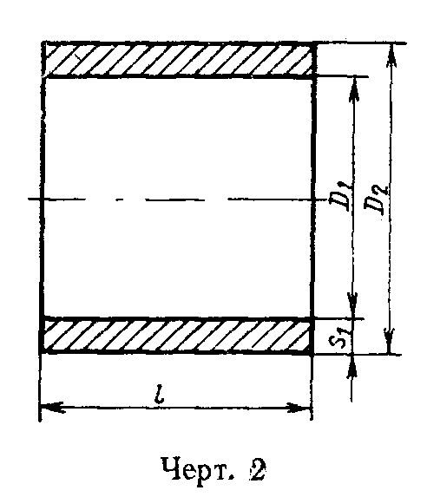

"Черт.2"

Таблица 3

мм
┌──────────────┬─────────────────────────────┬────────────┬─────────────┐
│ Условный │ Диаметр │ Толщина │ Длина l │
│ проход труб │ │ стенки s_1 │ │
│ ├────────────────┬────────────┤ │ │
│ │ наружный* D_2 │ внутренний │ │ │
│ │ │ D_1 │ │ │
├──────────────┼────────────────┼────────────┼────────────┼─────────────┤
│ 100 │ 160 │ 140 │ 10 │ 150 │
├──────────────┼────────────────┼────────────┼────────────┼─────────────┤
│ 150 │ 212 │ 188 │ 12 │ 150 │
├──────────────┼────────────────┼────────────┼────────────┼─────────────┤
│ 200 │ 262 │ 234 │ 14 │ 150 │
├──────────────┼────────────────┼────────────┼────────────┼─────────────┤
│ 300 │ 366 │ 334 │ 16 │ 150 │
├──────────────┼────────────────┼────────────┼────────────┼─────────────┤
│ 400 │ 477 │ 441 │ 18 │ 180 │
└──────────────┴────────────────┴────────────┴────────────┴─────────────┘

──────────────────────────────
* Размеры наружных диаметров муфт являются справочными.

1.4. Отклонения размеров муфт от номинальных не должны превышать значений, указанных в табл.4.

Таблица 4

мм
┌────────────────┬──────────────────────────────────────────────────────┐
│Условный проход │ Отклонения │
│ труб │ │
│ ├─────────────────┬──────────────────┬─────────────────┤
│ │ по внутреннему │по толщине стенки │ по длине │
│ │ диаметру │ │ │
├────────────────┼─────────────────┼──────────────────┼─────────────────┤
│ 100 │ + 1,5 │ │ │
│ │ -1,0 │ │ │
│ │ │ +-1,5 │ +-3,0 │
├────────────────┼─────────────────┤ │ │
│ 150 │ +-2,0 │ │ │
│ 200 │ │ │ │
├────────────────┼─────────────────┤ │ │
│ 300 │ +-3,0 │ │ │
│ 400 │ │ │ │
└────────────────┴─────────────────┴──────────────────┴─────────────────┘

1.5. Условное обозначение асбестоцементных труб для безнапорных трубопроводов должно состоять из буквенного обозначения БНТ, условного прохода в миллиметрах и обозначения настоящего стандарта.
Пример условного обозначения трубы условным проходом 100 мм:

БНТ 100 ГОСТ 1839-80

Условное обозначение муфты для соединения труб должно состоять из буквенного обозначения БНМ, условного прохода трубы, для которой предназначается муфта, в мм и обозначения настоящего стандарта.
Пример условного обозначения муфты для труб условным проходом 400 мм:

БНМ 400 ГОСТ 1839-80

2. Технические требования

2.1. Трубы и муфты должны выпускаться в соответствии с требованиями настоящего стандарта по технологическому регламенту, утвержденному в установленном порядке.
2.2. Трубы и муфты должны быть прямыми цилиндрической формы. Отклонение от прямолинейности труб не должно превышать:

12 мм - для труб длиной 2950 мм;
16 мм " " " 3950 мм.

2.3. Трубы и муфты не должны иметь трещин, обломов и расслоений.
2.4. На наружной поверхности труб и муфт допускаются отпечатки технического сукна и сдиры глубиной не более 2 мм, а на внутренней поверхности - отпечатки накатанной поверхности форматных скалок.
2.5. (Исключен, Изм. N 1).
2.6. Трубы и муфты должны быть водонепроницаемы и при испытании их гидравлическим давлением на наружной поверхности не должны появляться признаки проникания воды.
Величина испытательного гидравлического давления для труб и муфт должна быть не менее 0,4 МПа (4 кгс/см2), а для труб и муфт высшей категории качества - не менее 0,6 МПа (6 кгс/см2).
2.7. Образцы труб при испытании на раздавливание в водонасыщенном состоянии должны выдерживать нагрузки, указанные в табл. 5.

Таблица 5

┌───────────────────────────────────┬───────────────────────────────────┐
│ │Минимальная нагрузка при испытании │
│ Условный проход труб, мм │ образцов труб на раздавливание, Н │
│ │ (кгс) │
├───────────────────────────────────┼───────────────────────────────────┤
│ 100 │ 4508 (460) │
│ 150 │ 3920 (400) │
│ 200 │ 3136 (320) │
│ 300 │ 4116 (420) │
│ 400 │ 4900 (500) │
└───────────────────────────────────┴───────────────────────────────────┘

Образцы труб высшей категории качества при испытании на раздавливание в водонасыщенном состоянии должны выдерживать нагрузки, указанные в табл. 6.

Таблица 6

┌───────────────────────────────────┬───────────────────────────────────┐
│ Условный проход труб, мм │Минимальная нагрузка при испытании │
│ │ образцов труб на раздавливание, Н │
│ │ (кгс) │
├───────────────────────────────────┼───────────────────────────────────┤
│ 100 │ 5253 (540) │
│ 150 │ 4567 (470) │
│ 200 │ 3646 (370) │
│ 300 │ 4802 (490) │
│ 400 │ 5253 (540) │
└───────────────────────────────────┴───────────────────────────────────┘

2.8. Минимальная разрушающая нагрузка при испытании труб на изгиб в Н (кгс) должна быть:

для труб условным проходом 100 мм - 1764 (180);
" " " " 150 мм - 3920 (400);
для труб высшей категории качества:
условным проходом 100 мм - 2254 (230);
" " 150 мм - 4704 (480).

2.9. (Исключен, Изм. N 1).

3. Требования безопасности

3.1. (Исключен, Изм. N 1).
3.2. При проведении контроля и испытаний должны быть предусмотрены меры, обеспечивающие безопасность обслуживающего персонала и других лиц.
(Измененная редакция, Изм. N 1).

Изменением N 3, введенным в действие постановлением Минстроя РФ от 15 августа 1996 г. N 18-68, в раздел 4 настоящего ГОСТа внесены изменения
См. текст раздела в предыдущей редакции

4. Правила приемки

4.1. Каждая партия труб и муфт должна быть принята службой технического контроля предприятия - изготовителя в соответствии с требованиями настоящего стандарта.
4.2. Приемка труб и муфт производится партиями. Размер партии устанавливается в количестве сменной выработки одной технологической линии.
В состав партии должны входить трубы (муфты) одного диаметра.
4.3. Правила приемки - по ГОСТ 30301-95.
4.4. При проведении инспекционных проверок и контроля потребителем порядок отбора, число отбираемых труб и муфт (объем выборки) и оценка результатов контроля - по ГОСТ 30301-95.

5. Методы испытаний

5.1. Проверка внешнего вида, формы, линейных размеров, прямолинейности, а также определение водонепроницаемости, нагрузки при раздавливании и изгибе труб должны производиться по ГОСТ 11310-90.

6. Маркировка, хранение и транспортирование

6.1. На наружной поверхности каждой трубы должны быть нанесены краской: товарный знак или наименование предприятия-изготовителя, номер партии и условное обозначение трубы, а также надпись "не бросать" а на каждой муфте - условный проход трубы, для которой предназначена муфта, и номер партии.
На наружной поверхности не менее чем 10% труб и муфт от партии должен быть нанесен краской штамп ОТК.
6.2. Предприятие-изготовитель должно гарантировать соответствие труб и муфт требованиям настоящего стандарта и сопровождать каждую партию документом, удостоверяющим их качество, в котором указывают:
а) наименование и адрес предприятия-изготовителя;
б) номер и дату выдачи документа;
в) номер партии труб, условное обозначение, общее количество в штуках и метрах;
г) номер партии муфт, условное обозначение, количество муфт в штуках;
д) результаты испытаний труб (муфт);
е) обозначение настоящего стандарта.
(Измененная редакция, Изм. N 1).
6.3. При хранении трубы и муфты должны быть уложены в штабели на ровную площадку по диаметрам: трубы - горизонтальными, а муфты - вертикальными рядами.
На неровной площадке под нижний ряд труб должны быть уложены деревянные подкладки. Нижний ряд труб должен быть закреплен.
6.4. Трубы и муфты, перевозимые железнодорожным транспортом, должны быть уложены в специальные контейнеры. Допускается перевозка труб и муфт без контейнеров, при этом размещение их должно производиться в соответствии с техническими условиями на размещение и крепление асбестоцементных труб в четырехосных полувагонах, утвержденными Министерством путей сообщения СССР.
(Измененная редакция, Изм. N 1).
6.5. При перевозке другим видом транспорта трубы должны быть плотно закреплены.
Перевозка труб в самосвалах запрещается.
6.6. При погрузке и разгрузке не допускается ударять по трубам и муфтам, а также сбрасывать их с какой бы то ни было высоты.

Приложение
Справочное

Справочная масса 1 пог.м труб

Наружный диаметр труб, мм Справочная масса 1 пог.м труб, кг
118 6,1
161 9,4
211 13,2
307 25,0
402 40,5

Справочная масса одной муфты

Наружный диаметр труб, мм Справочная масса одной муфты, кг
118 1,4
161 2,3
211 3,4
307 5,2
402 9,2

Примечание. При расчете массы труб принята влажность 15%.

